**15.N1.0020 Stefanus Lintang**

1. Membuat user superhero tanpa hak akses apapun REVISI ke dua

VIA CMD:

create user 'superhero'@'%' identified by '123';

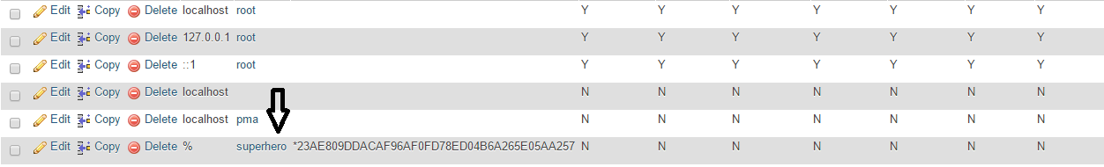

1. Memberi hak akses SELECT untuk semua table di dalam database latihan kepada superhero

grant select on latihan.* to superhero@'%';

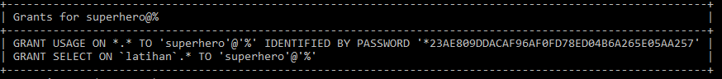

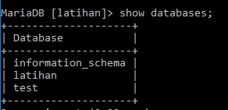

1. Memberi hak akses INSERT,UPDATE,DELETE di database latihan pada table mahasiswa.

GRANT INSERT,SELECT,UPDATE on latihan.mahasiswa to superhero’%’;

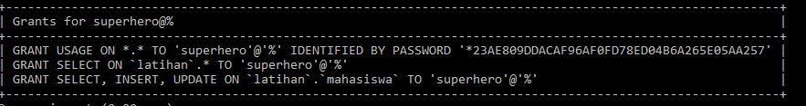

Misal:INSERT di table buku, maka akan error. Karena INSERT hanya pada table mahasiswa.

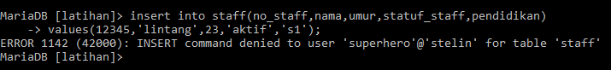

1. revoke select on latihan.mahasiswa from superhero@'%';

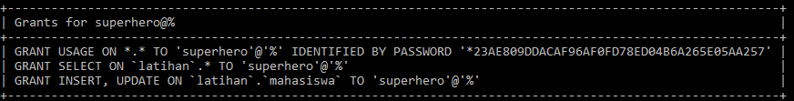

Memberi hak SELECT 2 kolom pada DB latihan table mahasiswa:

grant select(nim,nama) ON latihan.mahasiswa to 'superhero'@'%';

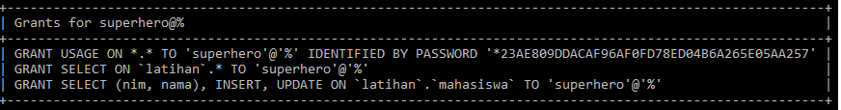

1. MEMBERI BATAS HANYA 1 koneksi saja

update mysql.user set max_user_connections = 1 where user='superhero' and host='%';

FLUSH PRIVILEGES;

Ketika akan login lagi dengan user superhero, maka aka ada error berikut;

